杭州安旭生物科技股份有限公司
校园招聘简章
公司简介：
杭州安旭生物科技股份有限公司成立于2008年，公司位于美丽的城市杭州，集研发、生产、销售体外诊断试剂、POCT仪器及生物原材料为一体的生物医药高科技公司。公司拥有2万平方米生产研发基地，建立了具国际先进水平的胶体金快速诊断试剂生产线，年生产能力达上亿人份。
公司致力于体外诊断试剂及其相关POCT仪器的研发和生产：包括胶体金快速检测试剂、化学发光免疫定量测定试剂以及生物活性原材料。成功开发了包括妊娠类、毒品类、传染病类、肿瘤标志物类、心肌标志物类、食品安全类、生化类、过敏源类和仪器试剂一体化等9大系列100多种产品。公司产品畅销欧美、亚洲、非洲、大洋洲等100多个国家和地区。尤其毒品检测试剂更是有口皆碑，在某些欧美国家的市场占有率高达60%以上。

招聘需求：
1、招聘实习岗位：质量部现场QA/QC、实验室助理、生产技能型岗位、装配岗位合计50-80人
- 招聘要求：
  - 高中、中专及以上学历，年满16周岁，身体健康、无高度近视.
  - 生物技术、药学、检验、化学等相关专业;
  - 勤奋好学、有耐心、思想积极向上。
3、工作模式：长白班、工作时间：10-12小时/天、单休；
4、薪资收入：月综合收入5000元左右.

工作环境：
- 洁净车间，无污染、无灰尘，空气清新;
- 配备空调、全年恒温恒湿、工作环境舒适。
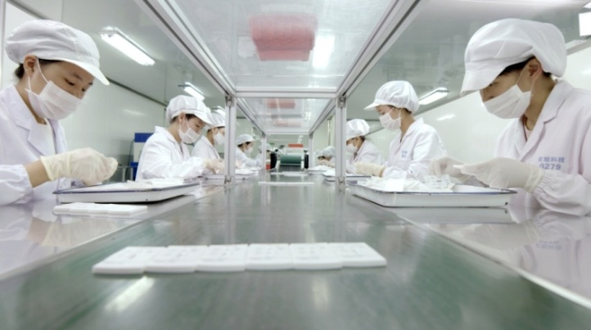
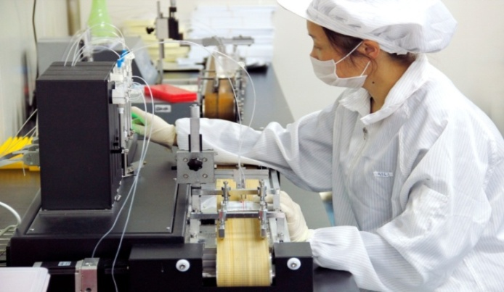

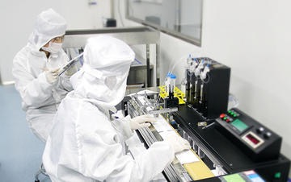

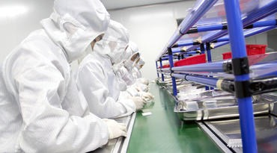

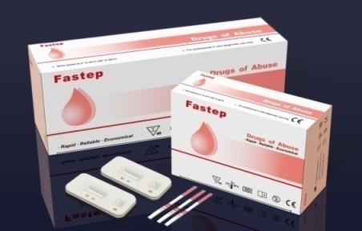
公司产品：

公司福利：
- 免费提供住宿、4-5人/间，配备空调、热水器，宿舍到公司步行约5分钟，水电费平摊自理。
- 实习结束就业享受正式员工福利：
- 为员工缴纳养老、医疗、生育、工伤、失业险和住房公积金；
- 元旦、妇女节、端午、中秋等节日发放节日福利；
- 春节发放开门红包、报销春节往返车票；
- 提供内部、外部等多种培训学习机会；
- 根据公司效益和部门、个人绩效发放年终奖；
- 公司不定期组织丰富多彩的员工文化活动：羽毛球、足球、技能竞赛、爬山、旅游、六一、座谈会、党建活动、团建活动、年会等。

联系方式：

杭州安旭生物科技股份有限公司 人事部
网址：www.assuretech.com.cn 邮箱:hr@diareagent.com
地址：杭州市莫干山路1418-50号4号楼11楼
招聘热线：0571-81022697 85173528 17767151075（微信同号）
扫码获取定位

